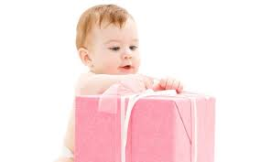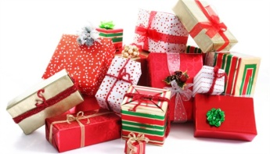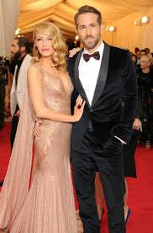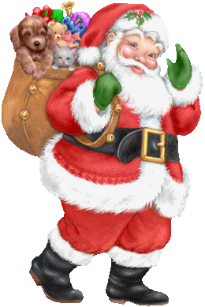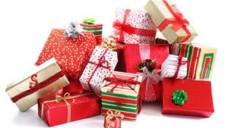

**HO-HO-HO !**

**HO-HO-HO !**

U OBITELJI VLADA SREĆA I VESELJE ZA BOŽIĆ JER BOŽIĆ JE NAJLIJEPŠI **BLAGDAN**.